*PROJEKT*

Chytré zavlažování

Lukáš KRÁLÍK, Michal Pupík

2024

Obsah

Součástky 2

ESP32 CP2104 DHT11 WiFi Bluetooth, senzor půdní teploty a vlhkosti 2

Teploměr a vlhkoměr DHT22 3

NeoPixel modul s 8 RGB LED WS2812 4

Měření intenzity světla BH1750 5

Mini ponorné čerpadlo DC 3-5V 120 L/H 5

Kód 6

Arduino ide – kompilátor 6

Drátek.cz-použité kódy 7

Grafický návrh aplikace/stránky 7

Zdroje součástek 7

# Součástky

## ESP32 CP2104 DHT11 WiFi Bluetooth, senzor půdní teploty a vlhkosti

**Specifikace:**

Vývojová deska ESP32 s Bluetooth a Wi-Fi, podpora pro Nodumcu / pro Arduino

Teploměr a vlhkoměr DHT22

Komunikační čip CP2104 USB na TTL

Mikro USB port

Sonda do půdy (dlouhá) modul pro detekci teploty a vlhkosti půdy

Držák lithiové baterie 18650 (baterie není součástí balení)

Velikost: 19,4x3 cm / 7,64x1,18 palců

## Teploměr a vlhkoměr DHT22

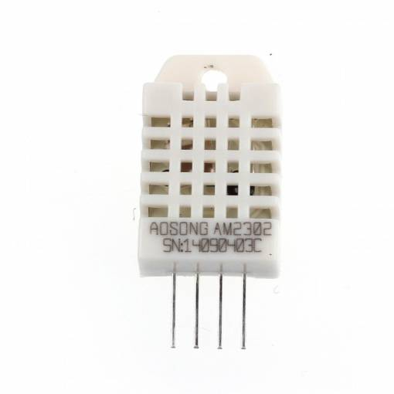

**Specifikace:**

Připojení: pouhé 3 vodiče (1 x data + 2 x napájení)

Rozlišení: 0,1

Rozsah měření vlhkosti: 0 % ~ 100 % RH

Rozsah měření teploty: -40 až +80℃

Přesnost měření vlhkosti: ± 2,0 % RH

Přesnost měření teploty: ± 0.5 ℃Piny: VDD, DATA, NULL, GND

Kompatibilita:

Platforma Arduino, Raspberry Pi a další

U platforem Arduino a Raspberry je nutné přidat pullup rezistor na pin DATA

Napájení: 3,3 - 6 VDC

Čip ve snímači: DHT22 / AM2302

Rozměry: 2,5 x 1,5 x 0,8 cm

## NeoPixel modul s 8 RGB LED WS2812

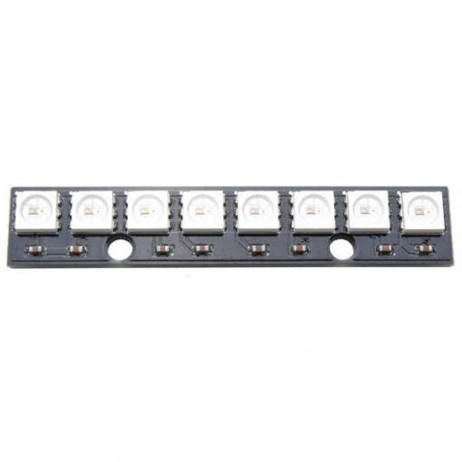

**Popis:**

Modul s osmi adresovatelnými diodami WS2812. Všechny LED lze nezávisle ovládat pomocí jediného pinu mikrokontroléru.

**Specifikace:**

* Provozní napětí: 5V
* Velikost: 54 x 10 mm
* Kompatibilita: platforma Arduino, Raspberry Pi a další

## Měření intenzity světla BH1750

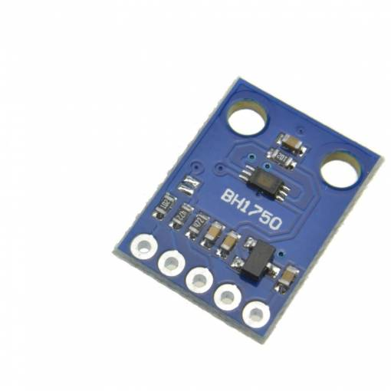

**Specifikace:**

* **Použitý modul:** BH1750FVI
* **Napájecí napětí:** 3V - 5V

Balíček obsahuje jeden měřič intenzity napětí BH1750.

# Mini ponorné čerpadlo DC 3-5V 120 L/H

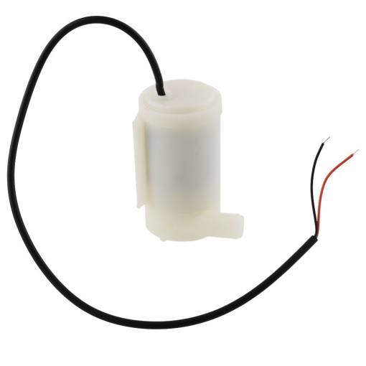

**Specifikace:**

* **DC Napětí:** 2,5 - 6V
* **Maximální zdvih:** 40 - 110 centimetrů
* **Průtok:** 80 - 120 L / H
* **Vnější průměr odtoku vody:** 7,5 mm
* **Vnitřní průměr odtoku vody:** 4,7 mm
* **Průměr:** 24 mm
* **Délka:** 45mm
* **Výška:** 33 mm

# KódArduino IDE | Arduino Documentation

## Arduino ide – kompilátor

## Drátek.cz-použité kódy

<https://navody.dratek.cz/navody-k-produktum/mini-dc-cerpadlo.html>

<https://navody.dratek.cz/navody-k-produktum/arduino-mereni-intenzity-svetla.html>

<https://navody.dratek.cz/navody-k-produktum/neopixel-modul-s-8-rgb-led-ws2812.html>

# Grafický návrh aplikace/stránky

# Zdroje součástek

[ESP32 CP2104 DHT11 WiFi Bluetooth, senzor půdní teploty a vlhkosti](https://www.aliexpress.com/item/32974107777.html?src=google&src=google&albch=shopping&acnt=494-037-6276&slnk=&plac=&mtctp=&albbt=Google_7_shopping&albagn=888888&isSmbAutoCall=false&needSmbHouyi=false&albcp=19367082846&albag=&trgt=&crea=en32974107777&netw=x&device=c&albpg=&albpd=en32974107777&gad_source=1&gclid=CjwKCAjwuJ2xBhA3EiwAMVjkVN4tt_BY-En8zZNJgP7p67nlcYds2_9i01GWxGEnTvU55cINQKyrbhoCCcEQAvD_BwE&gclsrc=aw.ds&aff_fcid=75db5341f8bd4f01a059369fde413eae-1713864668700-08082-UneMJZVf&aff_fsk=UneMJZVf&aff_platform=aaf&sk=UneMJZVf&aff_trace_key=75db5341f8bd4f01a059369fde413eae-1713864668700-08082-UneMJZVf&terminal_id=c1947ff5de5b4eee8f3c06da741f3a78&afSmartRedirect=y)

[DHT22](https://dratek.cz/arduino/1188-dht22-teplomer-a-vlhkomer-digitalni.html)

[NeoPixel modul s 8 RGB LED WS2812](https://dratek.cz/arduino/7718-rgb-led-modul-8-x-neopixel-ws2812.html)

[BH1750](https://dratek.cz/arduino/902-mereni-intenzity-svetla-bh1750.html)

[Mini ponorné čerpadlo DC 3-5V 120 L/H](https://dratek.cz/arduino/1271-eses-mini-cerpadlo.html)